日立CF16RXII高速冷冻离心机简易操作说明
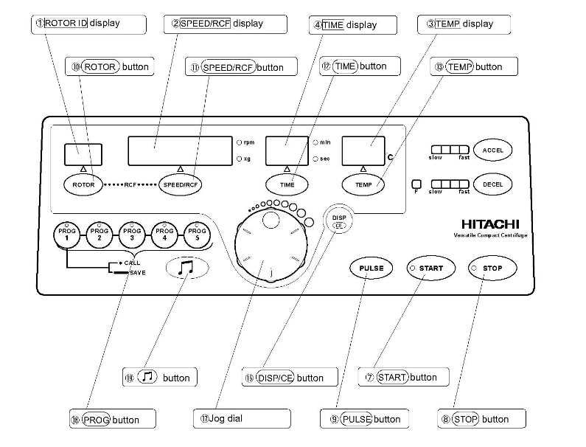
操作步骤：
- 按下ROTER键，上方LED闪烁，通过旋转中间的旋钮设定转头型号（转头型号可以在转头上看到，两位数字），输入完成后不需要按其他键即可完成输入。
- 按下SPEED/RCF键，上方LED（rpm或xg）闪烁，通过旋转中间的旋钮设定转速，转速不能超过转头所限定的最高转速（转头限定最高转速也标识在转头上）；在LED闪烁时再度按下SPEED/RCF键可在转速和重力加速度之间来回切换。
- 按下TIME键，LED闪烁，定时最高为99分钟，在低于1分钟后自动切换到秒钟，99分钟后继续旋转旋钮可设定为hlod，此设定能让离心机一直不停的工作，直到按STOP才停止。
- 按下TEMP键，旋钮设定温度。
- ACCEL与DECEL，旋转设定从0-1000RPM的加速与1000-0RPM的减速过程的快慢，均分为4挡，一般都设定为最大，提高工作效率。DECEL有F挡，表示不施加任何制动力减速，完全靠空气和机件摩擦减速。
- PROG1-5为程序设定，可将以上转头型号，转速，时间，温度，加速度，减速度这7项参数设为一组，保存到按键中。先将所有参数设定好，然后通过长按PROG1-5任意一个键3秒钟，发出声响后即可保存一个程序。
- DISP/CE键，此键为二合一功能键，包含DISP用于切换显示设定值和当前值；CE键则为报警消除键，发生报警时可以通过按下此键来消除报警，继续操作。
- PULSE键，当设定完参数后，按住此键，可以开始离心，一旦松开此键则离心结束。
- START键为开始工作，STOP为结束。
- 音乐键用于设定离心完成后的提示音。

注意事项：
- 门锁在断电和工作时都是无法开启的。
- 门锁插销处禁止放置东西，以免杂物或样品调入影响门锁传感器。
- 腔体必须保持清洁，有样品漏出必须第一时间擦净，以免腐蚀。
- 平时使用完后将门盖打开，让腔体内的冷凝水自己蒸发。
- 机器后方的排水管盖请务必盖住，否则离心时外界热气与腔内冷气对流产生气流，影响离心环境。
- 转头黑色表面经二级氧化处理，具有一定的防腐蚀性，但样品漏出也要第一时间擦净。
- 转头清洗可放在低于50度的温水中，加入洗洁精；或用酒精擦拭。
- 转头禁止长时间放置在腔内，每天使用完后必须取出保存。（由于离心机带有冷冻功能，会产生冷凝水，如果长时间将转头放置在腔内可定会造成无法彻底清洗，漏出的样品则会与冷凝水一同蒸发，跑进转轴和转头接缝处，久而久之样品积累腐蚀，会将转头粘在转轴上，取不下来，更严重的转轴会弯曲断裂）

